Nome __________________________________________________________________________________

Data ___________________________________________________________________________________

1. Completa.

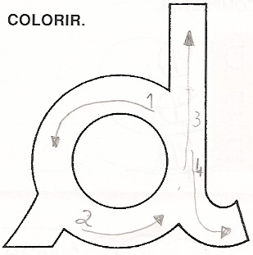
_________ _________ _________ _________

_________ _________ _________ _________

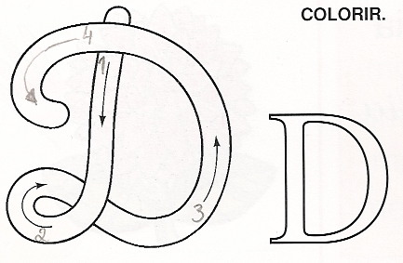
_________ _________ _________ _________

_________ _________ _________ _________

2. Escreve o nome das figuras.

 | 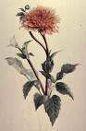
_____________________ | _____________________ | _____________________
dália dado dedo

3. Lê e escreve a frase.

O Paulo deu o dado.

_________________________________________________________________

